Projektna vaja: Računalništvo v oblaku
Končna oddaja

Osnovni podatki
Ime in priimek | Michel Velkov
Datum izvedbe | 22. 3. 2026
Predmet | Računalništvo v oblaku
Repozitorij | https://github.com/almaVelkov2026/racunalnistvo-v-oblaku
Delovno okolje | Gostiteljski sistem je osebni računalnik, navidezni sistem pa Debian Linux v virtualnem računalniku.

1. Namen in cilj vaje
Namen vaje je bil vzpostaviti navidezni računalnik z operacijskim sistemom Linux ter na njem konfigurirati osnovne storitve za spletno gostovanje in delo v oblaku. Pri tem sem želel razumeti, kako deluje virtualni računalnik, kako se uporablja spletni strežnik in kako lahko datoteke ter storitve gostujemo v lokalnem omrežju.
- vzpostavitev navideznega računalnika,
- namestitev in preverjanje delovanja spletnega strežnika Apache2,
- izdelava in objava preproste spletne strani,
- namestitev in uporaba storitve Nextcloud,
- izvedba testov prijave, nalaganja in prenosa datotek,
- dokumentiranje postopka z dokaznimi zaslonskimi slikami.
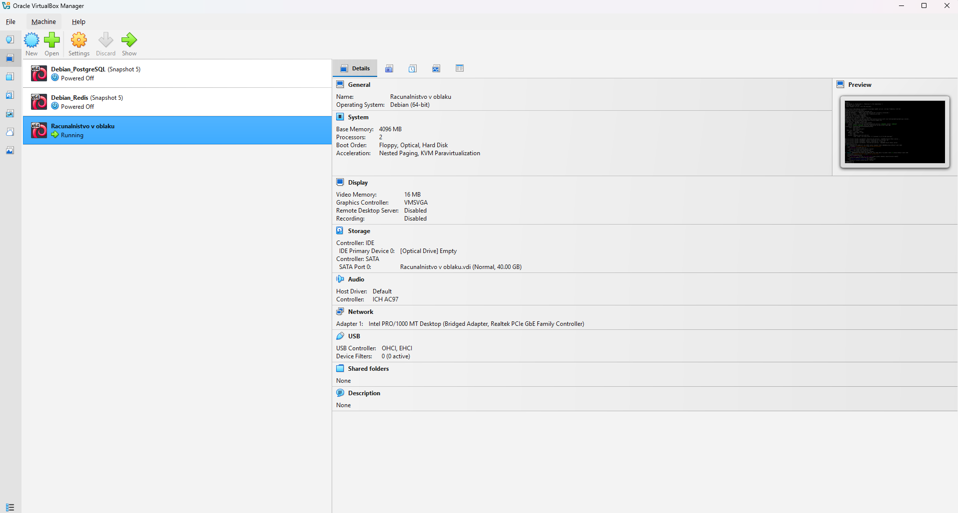
Slika 1: Nastavitve VM (CPU, RAM, disk, omrežje)

2. Uporabljena okolja in tehnologije
Pri izvedbi vaje sem uporabljal naslednja orodja in tehnologije:
- VirtualBox
- Debian Linux v virtualnem računalniku
- OpenSSH
- Apache2
- Nextcloud (snap paket)
- Git in GitHub

3. Omrežje in dostop
Na navideznem računalniku sem preveril IP naslov in potrdil, da je omrežna povezava pravilno nastavljena. S tem sem omogočil dostop do spletnega strežnika in storitve Nextcloud znotraj lokalnega omrežja.
- IP naslov virtualnega računalnika: 192.168.0.167
- dostop do spletne strani: http://192.168.0.167/
- dostop do Nextclouda: http://192.168.0.167:8080/index.php/login
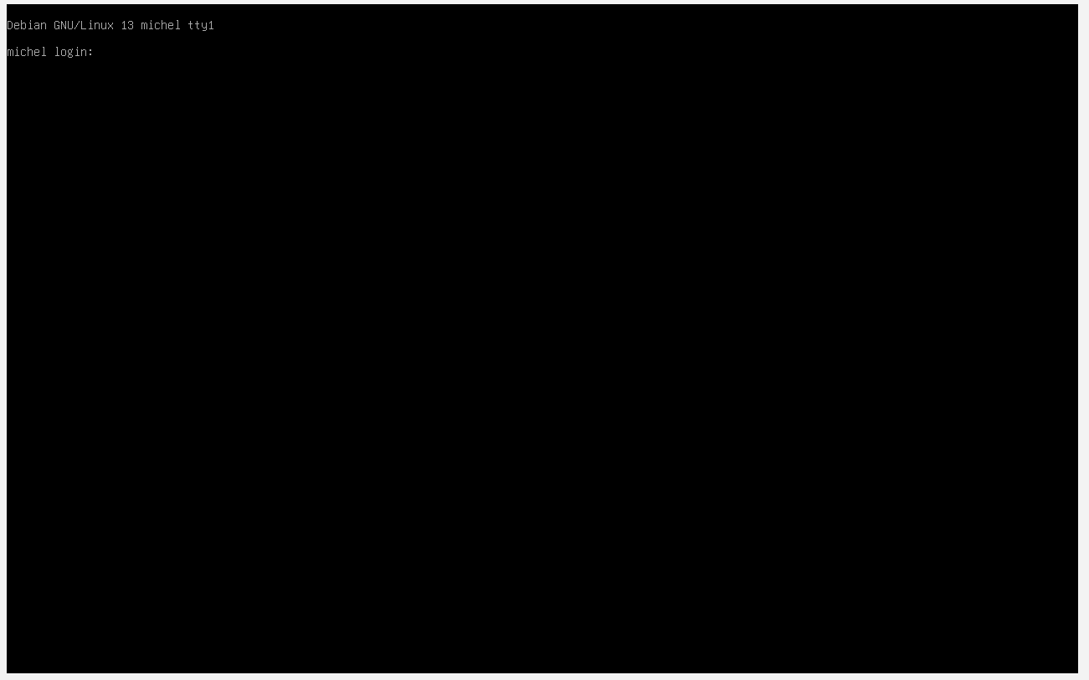
Slika 2: Prijava v Debian terminal

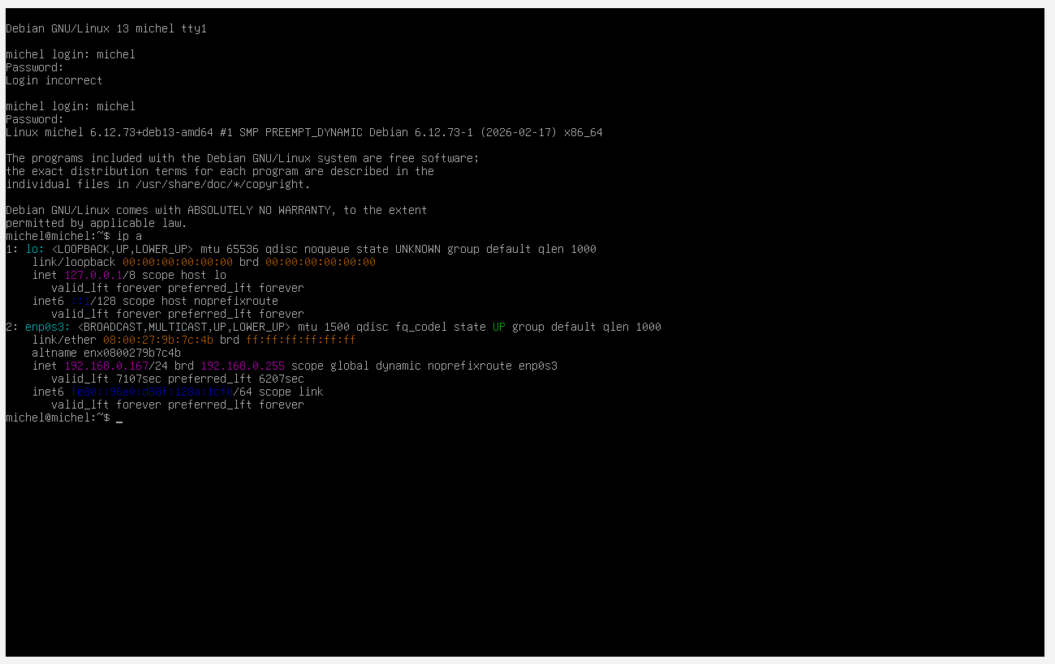
Slika 3: Izpis ukaza ip a z vidnim IP naslovom VM

4. Namestitev in konfiguracija Apache2
Po prijavi v sistem sem izvedel osnovne korake za namestitev in aktivacijo spletnega strežnika Apache2. Najprej sem osvežil seznam paketov, nato pa namestil Apache2 ter preveril stanje storitve.
- su -c "apt update"
- su -c "apt install -y apache2"
- su -c "systemctl status apache2"
- su -c "systemctl enable apache2"
Na podlagi izpisa ukazov sem ugotovil, da je Apache2 uspešno nameščen, storitev pa je aktivna in nastavljena tako, da se samodejno zažene ob zagonu sistema.
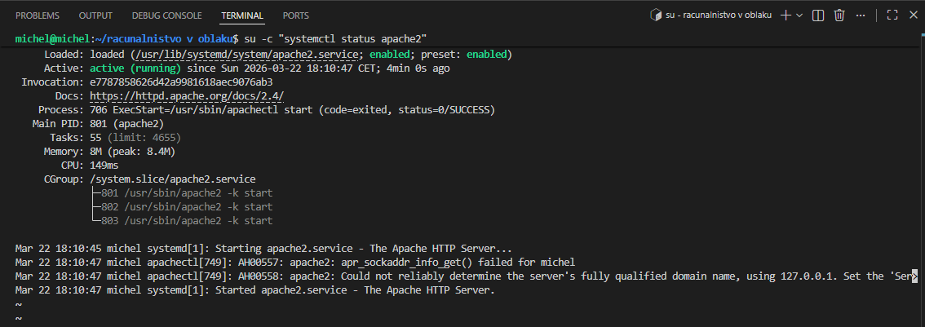
Slika 4: Status storitve apache2 (active/running)

5. Izdelava in objava spletne strani
V naslednjem koraku sem izdelal preprosto spletno stran. Stran je vsebovala moje ime in priimek, osebno fotografijo ter zahtevano oblikovanje, torej črno ozadje in bel tekst.
Datoteke spletne strani sem prenesel v mapo spletnega strežnika /var/www/html, kjer Apache2 išče datoteke za prikaz spletne strani. Prenos sem izvedel najprej v domačo mapo uporabnika, nato pa sem datoteke skopiral v ustrezno mapo spletnega strežnika.
- scp -r "/home/michel/racunalnistvo v oblaku/splet" michel@127.0.0.1:/home/michel/scp_test
- su -c 'cp -r /home/michel/scp_test/. /var/www/html/'
- ls -la /var/www/html
S tem sem uspešno objavil spletno stran, ki je bila nato dostopna prek IP naslova virtualnega računalnika v brskalniku.
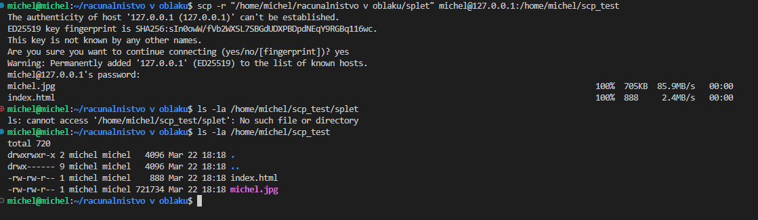
Slika 5: Prenos datotek prek SCP

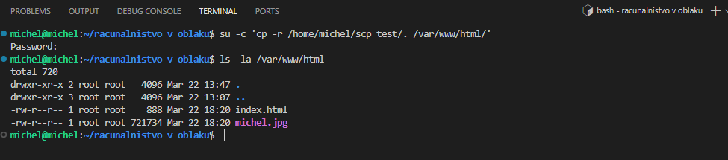
Slika 6: Datoteke v /var/www/html

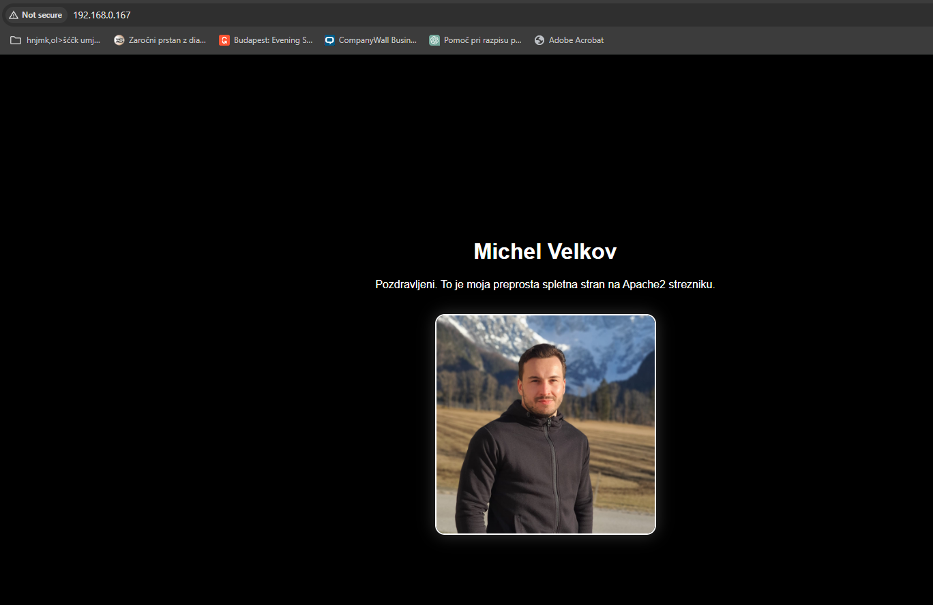
Slika 7: Delujoča stran v brskalniku prek IP VM

6. Nextcloud
Poleg spletnega strežnika sem namestil tudi Nextcloud, ki omogoča shranjevanje, deljenje in prenos datotek prek spletnega vmesnika. Ker sem želel ohraniti Apache2 dostopen na privzetem portu 80, sem Nextcloud nastavil na port 8080.
- su -c "apt install -y snapd"
- su -c "snap install core"
- su -c "snap install nextcloud"
- su -c "snap set nextcloud ports.http=8080 ports.https=8443"
Za preizkus delovanja sem ustvaril dva testna uporabniška računa:
- uporabnik: michel, geslo: michel
- uporabnik: test1, geslo: test1
Izvedel sem naslednje teste:
- prijava v sistem
- nalaganje datoteke
- prenos datoteke
- deljenje datoteke med uporabnikoma michel in test1
Na ta način sem preveril, da Nextcloud pravilno deluje in omogoča osnovno izmenjavo datotek med uporabniki.
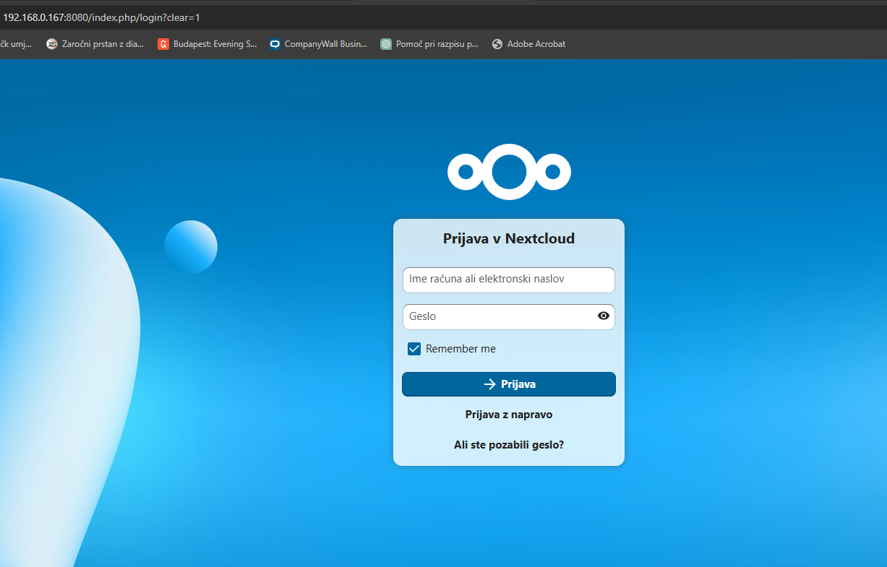
Slika 8: Prijava v Nextcloud

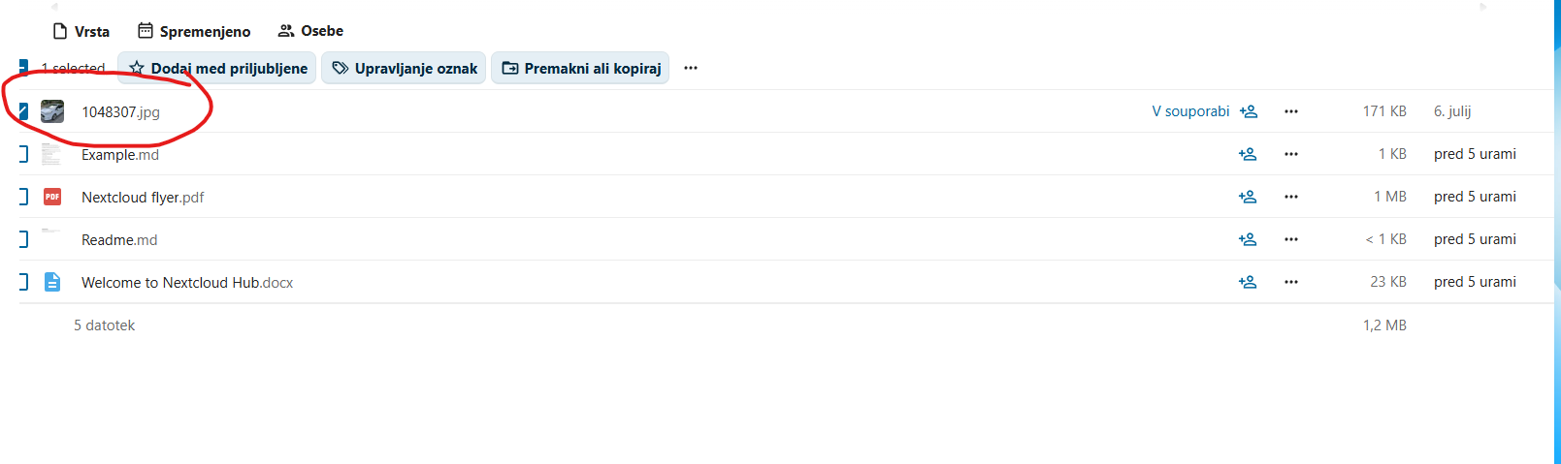
Slika 9: Nextcloud uploadana datoteka

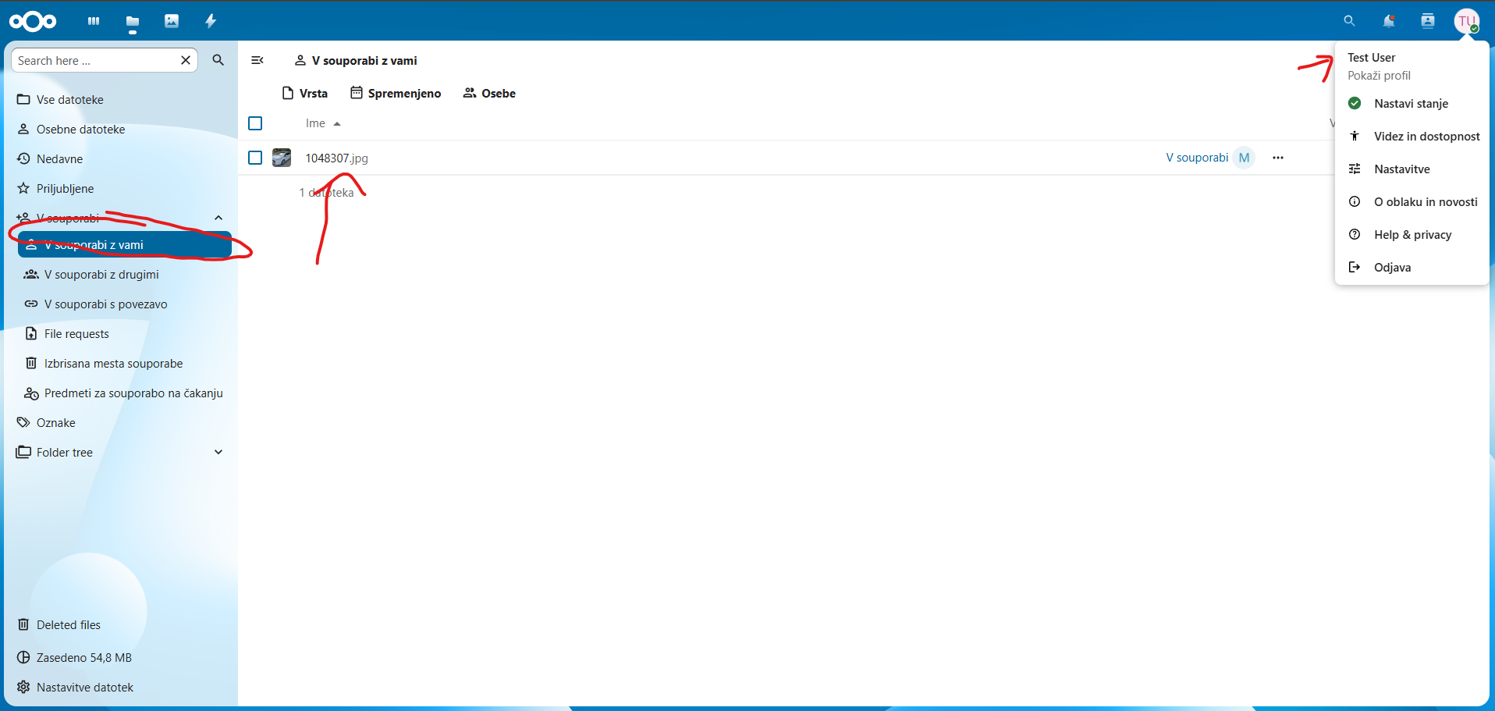
Slika 10: Deljenje datoteke iz michel na test1

7. AWS Free Tier
V sklopu domače naloge sem ustvaril tudi račun AWS Free Tier. S tem sem izpolnil zahtevo predavanja in si pripravil osnovo za nadaljnje delo z oblačnimi storitvami Amazon AWS.

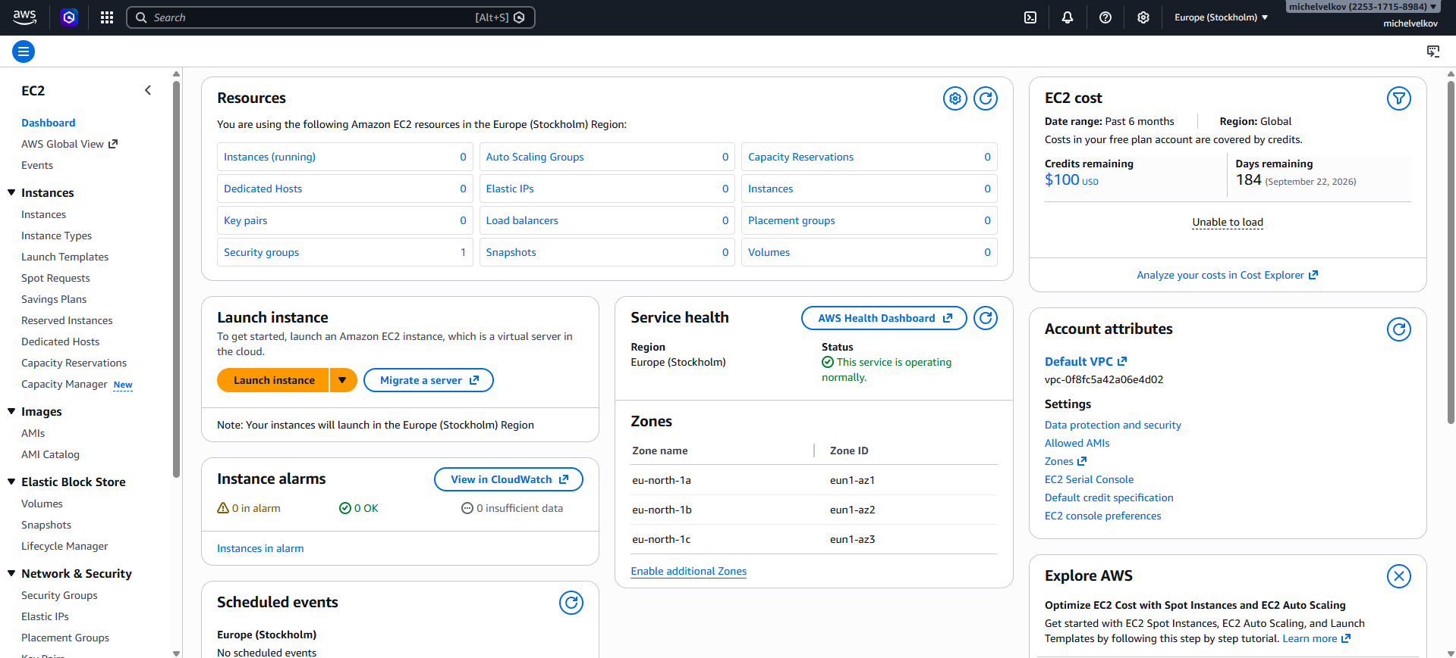
Slika 11: AWS dashboard

8. GitHub in verzioniranj
Vzpostavil sem repozitorij na GitHubu, v katerega sem naložil projektne datoteke. S tem sem poskrbel za shranjevanje, verzioniranje in oddajo svojega dela v digitalni obliki.
Repozitorij: https://github.com/almaVelkov2026/racunalnistvo-v-oblaku

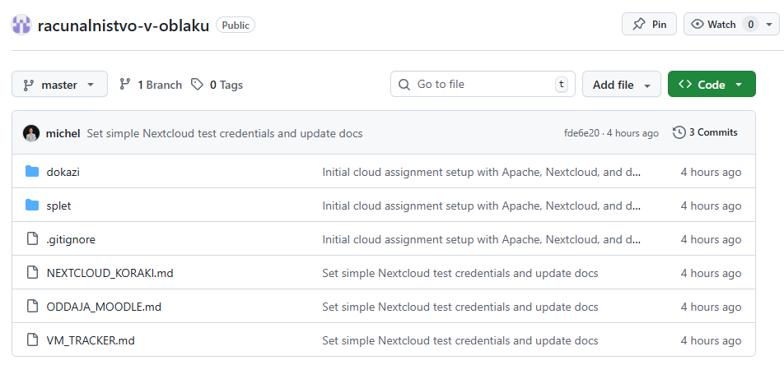
Slika 12: Github repozitorij

9. Kratki odgovori na deset vprašanj iz predavanja
1. Kaj je virtualni računalnik in zakaj ga uporabljamo?
Virtualni računalnik je navidezni računalnik znotraj fizičnega računalnika. Uporabljamo ga za testiranje, učenje, varno ločeno delo in poganjanje drugega operacijskega sistema.
2. Kakšna je razlika med gostiteljskim (host) in navideznim (guest) sistemom?
Host je fizični računalnik oziroma glavni sistem. Guest je virtualni računalnik, ki teče znotraj host sistema.
3. Kaj je hipervizor in kakšna je njegova naloga?
Hipervizor je program, ki upravlja virtualne računalnike. Skrbi za pravilno delitev strojnih virov, kot so CPU, RAM, disk in omrežje.
4. Kaj pomeni ISO datoteka pri nameščanju operacijskega sistema?
ISO datoteka je slika namestitvenega medija. V njej so datoteke, potrebne za namestitev operacijskega sistema.
5. Kaj pomeni, da si host in guest delita CPU in RAM?
To pomeni, da fizični računalnik in virtualni računalnik uporabljata iste strojne vire. Zato mora host del svojih virov nameniti guest sistemu.
6. Kaj je lokalni IP naslov in kdaj je unikaten?
Lokalni IP naslov je naslov naprave znotraj krajevnega omrežja. Unikaten je znotraj tega omrežja, ne pa nujno tudi na internetu.
7. Zakaj pred namestitvijo programov izvedemo apt update?
S tem osvežimo seznam paketov in dobimo najnovejše podatke o programih, ki so na voljo za namestitev.
8. Kako preverimo stanje storitve Apache2?
Stanje preverimo z ukazom systemctl status apache2.
9. Kaj je SCP in zakaj potrebuje SSH strežnik?
SCP pomeni secure copy in omogoča varen prenos datotek med računalniki. Deluje prek SSH povezave, zato mora biti na ciljnem Linux sistemu nameščen SSH strežnik.
10. Zakaj datoteke spletne strani kopiramo v /var/www/html?
Ker je to privzeta mapa, iz katere Apache2 bere datoteke spletne strani in jih prikazuje uporabniku v brskalniku.

10. Zaključek
Vaja je bila uspešno izvedena. Navidezni računalnik deluje stabilno, Apache2 pravilno gosti spletno stran, Nextcloud je nameščen in uporaben za osnovno izmenjavo datotek, GitHub repozitorij pa vsebuje projektne datoteke in dokumentacijo. Vsi ključni deli naloge so dokumentirani z dokaznimi zaslonskimi slikami.
Pri vaji sem pridobil boljše razumevanje delovanja virtualnih računalnikov, osnovne administracije Linux sistema, uporabe spletnega strežnika Apache2, prenosa datotek s SCP ter uporabe storitve Nextcloud. Poleg tega sem spoznal osnovni potek objave spletne strani in priprave okolja za nadaljnje delo v računalništvu v oblaku.

